**WiMANS: مجموعه داده معیار برای سنجش فعالیت چند کاربر مبتنی بر WiFi**

**خلاصه: سنجش انسان مبتنی بر وای فای پتانسیل قابل توجهی برای تجزیه و تحلیل رفتارهای کاربر به روشی غیر مزاحم و بدون دستگاه از خود نشان داده است و از برنامه‌های کاربردی متنوعی مانند خانه‌های هوشمند و مراقبت‌های بهداشتی سود می‌برد. با این حال، اکثر کارهای قبلی بر روی سنجش تک کاربر تمرکز می کنند، که قابلیت عملی محدودی در سناریوهایی با چند کاربر دارد. اگرچه مطالعات اخیر برای بررسی سنجش چند کاربر مبتنی بر WiFi آغاز شده است، کمبود مجموعه داده‌های معیار برای تسهیل تحقیقات تکرارپذیر و قابل مقایسه وجود دارد. برای پر کردن این شکاف، طبق دانش خود، WiMANS را اولین مجموعه داده برای سنجش چند کاربره مبتنی بر WiFi ارائه می‌کنیم. WiMANS حاوی بیش از 9.4 ساعت اطلاعات وضعیت کانال وای فای دو بانده (CSI) و همچنین ویدیوهای همگام شده است که بر فعالیت های همزمان چند کاربر نظارت می کند. ما از WiMANS استفاده می‌کنیم تا عملکرد پیشرفته‌ترین مدل‌های حسگر انسانی مبتنی بر WiFi و مدل‌های مبتنی بر ویدیو را محک بزنیم، که چالش‌ها و فرصت‌های جدیدی را برای کارهای آینده ایجاد می‌کند. ما بر این باوریم که WiMANS می تواند مرزهای مطالعات فعلی را جابجا کند و تحقیقات در مورد سنجش چند کاربره مبتنی بر WiFi را تسریع کند.**

**کلمات کلیدی: حس انسان · چند کاربره · وای فای · مجموعه داده محک**1. معرفی

سال‌های اخیر شاهد پیشرفت سریع سنجش انسان مبتنی بر WiFi [6،26،49] بوده‌ایم که اطلاعات وضعیت کانال (CSI) را از دستگاه‌های WiFi خارج از قفسه جمع‌آوری می‌کند تا هویت انسان را شناسایی کند [56، 69، 76]، مکان‌ها. [9، 12، 46]، فعالیت‌ها [7،21،34] و غیره. این نقش به طور فزاینده‌ای در برنامه‌های متفاوتی مانند نظارت بر امنیت [37،51،84]، خانه‌های هوشمند [10،28] و مراقبت‌های بهداشتی ایفا می‌کند. [16،44،72]. در مقایسه با دوربین‌ها و حسگرهای روی بدنه، استفاده از WiFi CSI لزوم فیلم‌برداری از کاربران یا اتصال سنسورها به آنها را نفی می‌کند [43]. چنین رویکردهای غیر نفوذی می تواند حس انسان را به طور گسترده ای در دسترس قرار دهد [82] و نیاز به نظارت بر کاربرانی را که نمی خواهند از آنها فیلم گرفته شود یا از سنسور استفاده کنند برآورده شود. حسگر انسانی مبتنی بر WiFi نیز در شرایط نور کم یا غیر خط دید قوی است، در حالی که استفاده از دوربین ها برای تجزیه و تحلیل مبتنی بر ویدئو ممکن است به شرایط و موانع کم نور حساس باشد [33]. مهمتر از آن، CSI را می توان از دستگاه های وای فای موجود در همه جا جمع آوری کرد، که امکان سنجش انسان بدون نیاز به دستگاه [29] را بدون پیش نیاز دستگاه های اختصاصی و استقرارهای خاص فراهم می کند.

**جدول 1: مقایسه مجموعه داده های حسگر انسانی مبتنی بر WiFi عمومی. WiMANS اولین مجموعه داده ای است که شامل چندین کاربر است که فعالیت های مختلف/یکسان را به طور همزمان در هر نمونه انجام می دهند. «Idt»: هویت. «محل»: مکان. «فعل»: فعالیت.**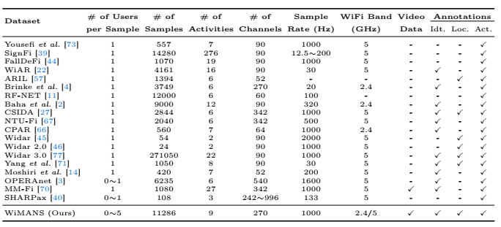

اصل سنجش انسان مبتنی بر WiFi این است که فعالیت‌های انسانی اساساً با سیگنال‌های WiFi تداخل می‌کنند و منجر به تغییرات سیگنال می‌شوند [62]. چنین تغییراتی در CSI ثبت شده است، که در نتیجه شامل ویژگی های ضمنی برای سنجش انسان است. از آنجایی که این ویژگی‌های انسانی معمولاً با نویز بیش از حد [61] در هم تنیده می‌شوند، تفسیر مستقیم الگوهای WiFi CSI برای حس انسان غیرممکن است. بنابراین، مدل‌های مختلفی برای یادگیری ویژگی‌ها از CSI برای وظایف مختلف سنجش انسان پیشنهاد شده‌است. (1) برای شناسایی انسان، ادبیات گسترده ای استفاده از پرسپترون های چندلایه (MLPs) [67]، حافظه بلند مدت کوتاه مدت (LSTM) [8]، شبکه های عصبی کانولوشنال (CNN) [56، 68، 69]، CNN را مورد بحث قرار داده است. هیبریدهای -LSTM [33، 41، 76]، و غیره. (2) برای بومی‌سازی انسانی، مدل‌های رایج از جمله Naive Bayes [63]، Auto-encoder [15]، LSTM [9] و CNN [58] اتخاذ شده‌اند. . (3) تشخیص فعالیت های انسانی مبتنی بر WiFi (HAR) با استفاده از مدل هایی مانند MLPs [74]، LSTM [73]، CNN [42، 75، 78]، ترکیبی CNN-LSTM [23،] بیشترین توجه محققان را به خود جلب کرده است. 48،85]، شبکه‌های متخاصم مولد (GANs) [55]، LSTM دو جهته مبتنی بر توجه (ABLSTM) [7] و ترانسفورماتورها [34،81].

سنجش انسان مبتنی بر وای فای (1) محدودیت تک کاربره: مجموعه داده های عمومی موجود فقط شامل یک کاربر در هر نمونه CSI است، همانطور که در جدول 1 نشان داده شده است. در نتیجه، اکثر مدل های مبتنی بر WiFi فقط هویت/موقعیت/فعالیت یک کاربر را در هر شناسایی تشخیص می دهند. اما بسیاری از سناریوهای عملی در واقع شامل چندین کاربر به طور همزمان است. اگرچه مطالعات اخیر [12، 25، 32، 59] تلاش کرده اند تا چندین کاربر را به طور همزمان حس کنند، اما کمبود مجموعه داده های عمومی وجود دارد که سنجش چند کاربر مبتنی بر WiFi را امکان پذیر می کند. (2) روش‌ها و حاشیه‌نویسی‌های ناکافی: بیشتر مجموعه‌های داده CSI یک باند WiFi (یعنی 2.4 یا 5 گیگاهرتز) را جمع‌آوری می‌کنند و ویدیوهای همگام‌سازی شده را ترکیب نمی‌کنند. چنین نارسایی مطالعه بیشتر وظایف ناشناخته را غیرفعال می کند (مثلاً تخمین وضعیت). علاوه بر این، بسیاری از مجموعه‌های داده، نمونه‌هایی را برای وظایف خاص (به عنوان مثال، تشخیص فعالیت) حاشیه‌نویسی می‌کنند، که استفاده از WiFi CSI را در وظایف سنجش متنوع محدود می‌کند. (3) فقدان معیارهای جامع: آثار قبلی عمدتاً بر روی مدل‌های جدید تمرکز دارند، اما تعداد کمی از آنها معیارهایی برای این مدل‌ها ارائه کرده‌اند. به طور خاص، هیچ معیاری برای سنجش فعالیت چند کاربره بر اساس WiFi CSI در دسترس نیست.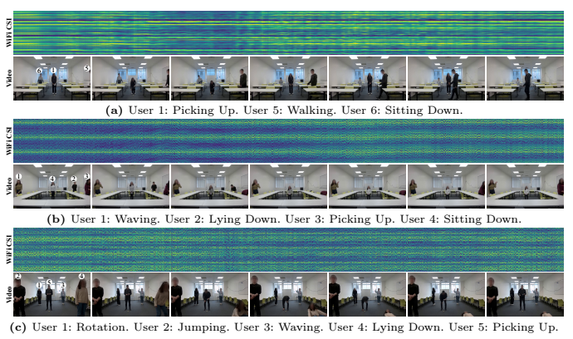

شکل 1: نمونه هایی از WiFi CSI و ویدئوها در WiMANS، نظارت بر فعالیت های همزمان انجام شده توسط چندین کاربر در محیط های مختلف. (الف) شامل 3 کاربر در یک کلاس درس است. (ب) شامل 4 کاربر در یک اتاق جلسه است. (ج) دارای 5 کاربر در یک اتاق خالی.

برای کمک به رفع اشکالات فوق، WiMANS را ارائه می کنیم، اولین مجموعه داده ای که سنجش چند کاربر را بر اساس WiFi CSI امکان پذیر می کند. WiMANS 11286 نمونه CSI از باندهای وای فای دوگانه (2.4 / 5 گیگاهرتز) را به همراه ویدیوهای همگام سازی شده برای مرجع، همانطور که در شکل 1 نشان داده شده است، جمع آوری می کند. هر نمونه 3 ثانیه ای شامل 0 تا 5 کاربر است که فعالیت های یکسان/متفاوت را به طور همزمان انجام می دهند، با حاشیه نویسی ( ناشناس) هویت‌ها، مکان‌ها و فعالیت‌های کاربر. جدول 1 WiMANS را با مجموعه داده های مرتبط مقایسه می کند تا تازگی ما را برجسته کند. آزمایش‌های گسترده‌ای برای محک زدن مدل‌های مبتنی بر WiFi و مدل‌های مبتنی بر ویدیو انجام شده است. مشارکت های اصلی و جنبه های منحصر به فرد WiMANS به شرح زیر است:

* ما یک مجموعه داده سنجش فعالیت چند کاربره مبتنی بر WiFi می سازیم، که در آن هر نمونه فعالیت های همزمان چند کاربر را نظارت می کند. تا آنجا که ما می دانیم، WiMANS اولین مجموعه داده ای است که دو باند WiFi CSI و ویدئوها را برای چندین کاربر در هر نمونه جمع آوری می کند.
* WiMANSحاشیه نویسی دقیقی از هویت کاربر، مکان و فعالیت ها برای پشتیبانی از وظایف مختلف سنجش ارائه می دهد. ویدئوهای موجود در WiMANS می‌توانند به عنوان مرجعی برای کارهای ناشناخته عمل کنند (به عنوان مثال، تخمین پوز چند کاربر).
* آزمایش‌های معیار برای تجزیه و تحلیل عملکرد سنجش چند کاربره مدل‌های مبتنی بر WiFi و مدل‌های مبتنی بر ویدیو انجام شده است. این کار اولین معیارها را برای شناسایی چند کاربر مبتنی بر WiFi، محلی‌سازی و تشخیص فعالیت ارائه می‌کند.

2 کارهای مرتبط

2.1 حسگر انسانی مبتنی بر WiFi

سنجش انسان با WiFi CSI به دلیل عدم نفوذ، استحکام محیطی و مزیت های بدون دستگاه، جایگزینی نویدبخش برای فناوری های سنجش سنتی است. در سنجش انسان مبتنی بر وای فای، تلاش زیادی به سه وظیفه اساسی و در عین حال متمایز اختصاص داده شده است: (1) شناسایی انسان، (2) محلی سازی انسان، و (3) تشخیص فعالیت های انسانی (HAR).

شناسایی انسانی مبتنی بر WiFi برای تعیین هویت کاربر با یادگیری الگوهای بیومتریک از CSI استفاده می‌کند. برای نگاشت CSI به هویت ها، MLPs [67] به سادگی تمام مقادیر CSI را در لایه های کاملا متصل تغذیه می کند، جایی که پارامترهای بیش از حد منجر به پیچیدگی بالا و تعمیم ضعیف می شود. در مقابل، LSTM [8] CSI را به عنوان دنباله ای برای یادگیری ویژگی های زمانی در نظر می گیرد. علیرغم عملکرد پیشرفته نسبت به MLP ها، LSTM به دلیل ورودی های گام به گام خود برای دنباله های طولانی ناکارآمد است. برای افزایش اثربخشی و کارایی، CNN ها [56، 68، 69] با تقسیم CSI به زمینه های مختلف دریافتی برای یادگیری ویژگی های فضایی با فیلترهای کانولوشن مورد استفاده قرار گرفته اند. برای ترکیب مزایای CNN و LSTM، کارهای اخیر [33،41،76] هیبریدهای مختلف CNN-LSTM را پیشنهاد کرده اند که بهترین عملکرد را برای شناسایی انسان مبتنی بر WiFi به دست می آورند.

بومی‌سازی انسانی مبتنی بر WiFi، مکان‌های کاربر را برای پشتیبانی از سیستم‌های تعامل انسانی رایانه تخمین می‌زند [49]. در ابتدا، Naive Bayes [63]، یک مدل آماری پایه، برای بومی سازی مورد استفاده قرار گرفت و عملکرد قابل قبولی را نشان داد. پس از آن، رمزگذار خودکار پراکنده (SAE) [15] برای بومی سازی کاربران بر اساس تصاویر CSI استفاده شده است، اما لایه های کاملا متصل آن همچنان به پارامترهای بیش از حد منجر می شود. LSTM [9] و CNN ها [58] برای بومی سازی بیشتر مورد بررسی قرار گرفته اند، جایی که CNN-1D [58] قابلیت برتر خود را برای بومی سازی انسانی مبتنی بر WiFi نشان می دهد.

HAR مبتنی بر WiFi برای تجزیه و تحلیل رفتار کاربر محبوبیت بیشتری پیدا می‌کند، که نسبت به شناسایی و محلی‌سازی جزئیات دقیق‌تری دارد. روش های اولیه [73] مبتنی بر استخراج ویژگی های دست ساز، توانایی ناکافی را برای استخراج ویژگی های ضمنی از CSI نشان داده اند. بنابراین، LSTM [73] و CNN [42، 75، 78] به طور گسترده مورد استفاده قرار گرفته اند و بینش های ارزشمندی در مورد یادگیری ویژگی های زمانی و مکانی ارائه می دهند. هیبریدهای CNN-LSTM [23، 48، 85] بیشتر از مزایای CNN و LSTM برای تبدیل شدن به مدل های غالب برای HAR استفاده می کنند. برای مقابله با محیط های پویا، GAN ها [55] برای تقویت CNN ها با یادگیری خصمانه استفاده شده اند. مدل‌های مبتنی بر توجه [53] نیز به HAR [81] کمک می‌کنند، مانند ABLSTM [7] که LSTM دو طرفه را به لایه‌های توجه برای افزایش عملکرد HAR مجهز می‌کند. اخیراً، یک ترانسفورماتور افزوده کانولوشن دو جریانی (THAT) [34] لایه‌های توجه بیشتری را با CNN‌های چند مقیاسی ادغام کرده است و به عملکرد پیشرفته‌ای برای HAR مبتنی بر WiFi دست می‌یابد.

با این حال، همه روش‌های فوق فقط سنجش تک کاربره را انجام می‌دهند، در حالی که سنجش چند کاربره مبتنی بر WiFi CSI عملی‌تر و در عین حال چالش‌برانگیزتر است. چندین کاربر در یک محیط ممکن است یکدیگر را مسدود کنند و وضوح مدل ها را به چالش بکشند. تداخل متقابل بین کاربران همچنین نیازمند مدل هایی برای تفکیک ویژگی های کاربران مختلف برای سنجش موثر است. کارهای اخیر [12،25،32،50،54،59] تلاش کرده اند با این چالش ها مقابله کنند و چندین کاربر را به طور همزمان درک کنند، اما مجموعه داده های خود را منتشر نکرده اند و هیچ معیاری ارائه نکرده اند. چنین نیاز آشکاری، WiMANS را به عنوان اولین مجموعه داده معیار که شامل چندین کاربر در هر نمونه CSI می‌شود، انگیزه می‌دهد.

2.2 مجموعه داده برای سنجش انسان مبتنی بر WiFi

مجموعه داده های CSI حاشیه نویسی شده با کیفیت بالا برای پیشرفت تحقیقات سنجش انسان مبتنی بر WiFi ضروری است. جدول 1 مجموعه داده های موجود CSI را در مقایسه با WiMANS خلاصه می کند. در ابتدا یوسفی و همکاران. [73] مجموعه داده ای را در یک دفتر برای HAR مبتنی بر WiFi جمع آوری کرد، پس از آن مجموعه داده های مختلف CSI برای HAR در محیط های مختلف منتشر شد [4، 14، 22، 71]. بها و همکاران [2] بیشتر یک مجموعه داده را تحت شرایط دید و غیر خط دید ایجاد کرد. برخی از مجموعه داده‌ها برای وظایف خاص ارائه شدند، مانند SignFi [39] برای تشخیص زبان اشاره، FallDeFi [44] برای تشخیص سقوط، و ARIL [57] برای شناسایی و محلی‌سازی فعالیت‌ها. برای ردیابی انسان، Widar [45] و Widar 2.0 [46] جمع آوری و با ردپای راه رفتن کاربر حاشیه نویسی شدند. برخی از مجموعه داده ها شامل سناریوهای در حال تغییر هستند، مانند CPAR [66] برای کاربران مختلف و RF-NET [11] برای محیط های مختلف. به طور مشابه، CSIDA [27] و Widar 3.0 [77] CSI دامنه‌های مختلف (به عنوان مثال، مکان‌ها، جهت‌گیری‌ها، محیط‌ها و کاربران) را ترکیب می‌کنند. OPERAnet [3]، یک مجموعه داده چندوجهی، شامل WiFi CSI و همچنین داده های رادار غیرفعال WiFi (PWR)، باند فوق العاده (UWB) و حسگرهای اسکلت کینکت است. MM-Fi [70] همچنین یک مجموعه داده چند وجهی است که شامل WiFi CSI، فریم‌های ویدئویی، فریم‌های عمق، ابر نقطه LiDAR و ابر نقطه رادار mmWave است. برای معیار، یانگ و همکاران. [67] مجموعه داده NTU-Fi را برای مقایسه مدل‌های حسگر انسانی مبتنی بر WiFi از نظر عملکرد، اندازه، پیچیدگی و غیره جمع‌آوری کرد. برای تجزیه و تحلیل تأثیر پارامترهای بی‌سیم (مانند پهنای باند)، Meneghello و همکارانش. [40] مجموعه داده SHARPax را برای بررسی HAR مبتنی بر WiFi تحت تنظیمات مختلف ساخت.

با وجود این مجموعه داده ها، هیچ یک از آنها سنجش همزمان چند کاربر را فعال نمی کند، که برای پیشرفت عملی سنجش انسان مبتنی بر WiFi بسیار مهم است، زیرا سناریوهای واقعی معمولاً چندین کاربر را به طور همزمان درگیر می کنند. برای پر کردن این شکاف، ما WiMANS، اولین مجموعه داده برای سنجش فعالیت چند کاربر مبتنی بر WiFi را پیشنهاد می‌کنیم، با این امید که نسل بعدی سنجش انسانی مبتنی بر WiFi را تسهیل کنیم.

**3- WiMANS**

هدف WiMANS جمع‌آوری نمونه‌های WiFi CSI است که بر فعالیت‌های همزمان چند کاربر نظارت می‌کند. هر نمونه CSI شامل 0 تا 5 کاربر است که فعالیت های یکسان/متفاوت را به طور همزمان انجام می دهند، همانطور که در شکل 1 نشان داده شده است. حاشیه نویسی های دقیق برای همه نمونه ها، از جمله هویت کاربر، مکان ها و فعالیت ها ارائه شده است. در نهایت، WiMANS 11286 نمونه (بیش از 9.4 ساعت) از وای فای CSI دو باند و ویدیوهای همگام را جمع آوری می کند.

**3.1 ساخت مجموعه داده**

**راه اندازی سخت افزار. WiFi CSI تغییرات سیگنال های بی سیم را که توسط فرستنده بسته ها را به گیرنده منتشر می کند، نظارت می کند. برای جمع‌آوری WiFi CSI، ما دو رایانه آماده (HP EliteDesk 800 G2 TWR) را به عنوان فرستنده و گیرنده مستقر می‌کنیم. هر دستگاه مجهز به کارت رابط شبکه اینتل 5300 است و ابزار لینوکس 802.11n CSI [24] را به دنبال کارهای قبلی [3،73،77] نصب کرده است. ما این دستگاه ها را برای کار در حالت مانیتور تنظیم می کنیم و به ما امکان می دهد شروع و پایان هر نمونه CSI را کنترل کنیم. برای استفاده از مزایای باندهای مختلف وای فای، ما با تنظیم دستگاه ها برای کار در کانال 12 برای باند 2.4 گیگاهرتز و در کانال 64 برای باند 5 گیگاهرتز، WiFi CSI دو بانده را جمع آوری می کنیم. در همین حال، ما از دوربین مانیتور برای ضبط ویدیوهای همگام استفاده می کنیم.**

**جمع آوری داده ها ما از فرستنده و گیرنده برای جمع آوری نمونه CSI در 3 مرحله استفاده می کنیم: (1) گیرنده به یک کانال WiFi گوش می دهد و CSI را از تمام بسته هایی که دریافت می کند، ثبت می کند. (2) فرستنده بسته ها را به کانال WiFi ارسال می کند و کاربران به طور همزمان فعالیت های تعیین شده را انجام می دهند. (3) گیرنده ورود و گوش دادن را متوقف می کند. به دنبال کارهای قبلی [3، 77]، به کاربران دستور می دهیم تا فعالیت ها را در 3 ثانیه انجام دهند و از این طریق فرستنده را برای ارسال 3000 بسته با نرخ 1000 بسته در ثانیه کنترل می کنیم. صرف نظر از از دست دادن بسته، هر نمونه CSI 3 ثانیه ای باید 3000 مرحله زمانی زیر نرخ نمونه 1000 هرتز داشته باشد. ما در بخش 3.2 موضوع از دست دادن بسته را بیشتر تحلیل خواهیم کرد. فرستنده و گیرنده به صورت جداگانه دارای 3 آنتن هستند و هر جفت آنتن از 30 زیر حامل برای ارتباط بی سیم استفاده می کند. بنابراین، ابعاد CSI در هر مرحله زمانی 3×3×30 و ابعاد هر نمونه CSI 3000×3×3×30 است. همراه با هر نمونه CSI، ما همچنین ویدیوهای همگام‌سازی شده‌ای را با دوربین مانیتور برای کارهای مرجع و ناشناخته می‌گیریم (به عنوان مثال، تخمین حالت چند کاربره). هر ویدیوی 3 ثانیه‌ای دارای 90 فریم با نرخ فریم 30 هرتز، با 3 کانال RGB و وضوح فریم 1080×1920 است. از این رو ابعاد هر نمونه ویدیویی 90×3×1920×1080 است.**

**همگام سازی داده ها در طول جمع آوری داده ها، WiFi CSI نمونه به نمونه جمع آوری می شود، در حالی که ویدیوهای طولانی در همان زمان ضبط می شوند. پس از آن، WiFi CSI و ویدیوها را با تقسیم‌بندی ویدیوهای طولانی به نمونه‌های 3 ثانیه‌ای بر اساس مهر زمانی، همگام‌سازی می‌کنیم. از آنجایی که نرخ فریم فیلم ها 30 هرتز است در حالی که نرخ نمونه برداری CSI 1000 هرتز است، می توانیم نمونه های WiFi CSI و ویدئو را در 16.67 میلی ثانیه همگام سازی کنیم که برای نمونه های 3 ثانیه ای اجتناب ناپذیر و قابل تحمل است.**

**ویژگی های داده WiMANS شامل 9 فعالیت است که نمایانگر در زندگی روزمره هستند، همانطور که در کارهای قبلی مورد بحث قرار گرفت [3،73،77]. این فعالیت ها عبارتند از: (1) هیچ چیز، (2) راه رفتن، (3) چرخش، (4) پریدن، (5) تکان دادن، (6) دراز کشیدن، (7) بلند کردن، (8) نشستن، (9) ایستادن. برای ایجاد یک مجموعه داده جامع، داده ها را در 3 محیط روزانه جمع آوری می کنیم: (1) کلاس درس، (2) اتاق جلسه، (3) اتاق خالی. در هر محیط، 5 مکان را مشخص می کنیم و آنها را به صورت A، B، C، D و E علامت گذاری می کنیم. شکل 2 طرح بندی سه محیط و مکان های داخلی را توضیح می دهد. ما 6 داوطلب را به عنوان کاربر انتخاب کردیم، شامل 3 زن و 3 مرد، با میانگین سنی 0.94 ± 27.33، قد 6.83 ± 169.00 سانتی متر، وزن 10.04 ± 61.17 کیلوگرم، و شاخص توده بدنی (BMI) 21.2 ± 0.8. . به این کاربران برچسب های هویت اختصاص داده شده است (به عنوان مثال، کاربر 1، کاربر 2، ...) تا از حریم خصوصی خود محافظت کنند و از هویت انسانی پشتیبانی کنند. در مورد مطالعه موضوع انسانی، ما قبلاً از کمیته اخلاق سازمانی (IRB) تأییدیه گرفته‌ایم و بیانیه اخلاقی را در بخش 5.3 ارائه خواهیم کرد.**

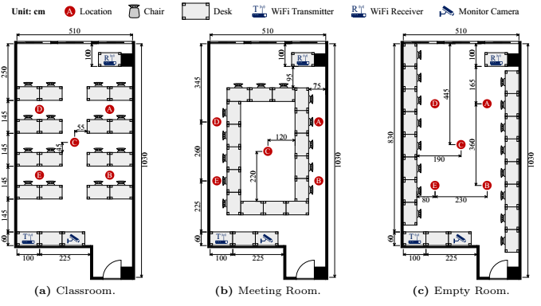

شکل 2: طرح‌بندی محیط‌ها در WiMANS، جایی که یک فرستنده و یک گیرنده WiFi CSI را جمع‌آوری می‌کنند و یک دوربین مانیتور ویدیوهای همگام‌سازی شده را برای مرجع ضبط می‌کند.

راه اندازی مجموعه. ما مجموعه هر نمونه 3 ثانیه‌ای را در سه بعد کنترل می‌کنیم: (1) کاربران، (2) مکان‌ها، (3) فعالیت‌ها. برای بعد کاربر، ما داوطلبان را در گروه‌های کاربری سازماندهی می‌کنیم که در آن هر گروه شامل کاربران ثابت است. برای ابعاد مکان و فعالیت، ما اسکریپت‌های همزمان را برای کاربران هر گروه طراحی می‌کنیم تا بدانند کجا بمانند و چه کارهایی را مستقل و در عین حال همزمان انجام دهند. گروه های کاربری و اسکریپت های همزمان به شرح زیر است. گروه های کاربری ما نمونه‌ها را بر اساس گروه‌های کاربر جمع‌آوری می‌کنیم، که در آن هر گروه مربوط به تعداد خاصی از کاربران و محیط است. به عنوان مثال، شکل 1a نمونه ای را در 30مین گروه کاربر نشان می دهد، که در آن 3 کاربر (کاربر 1، 5، و 6) در کلاس درس هستند. به طور خاص، 6 گروه برای 0 کاربر، 36 گروه برای 1 کاربر، 18 گروه برای 2 کاربر، 18 گروه برای 3 کاربر، 18 گروه برای 4 کاربر و 18 گروه برای 5 کاربر وجود دارد. از طرفی برای هر محیط 38 گروه وجود دارد. هر گروه شامل 99 نمونه است و ما در مجموع 11286 نمونه برای 114 گروه کاربر در WiMANS به دست می آوریم. در هر گروه کاربری، ما اسکریپت های همزمان را برای انجام فعالیت های کاربران طراحی می کنیم.

اسکریپت های همزمان در هر گروه، اسکریپت‌هایی را به کاربران ثابت اختصاص می‌دهیم و به آن‌ها دستور می‌دهیم تا فعالیت‌ها را در مکان‌های مختلف به طور مستقل و همزمان انجام دهند. برای این منظور، ما یک مجموعه اسکریپت {α، β، δ، γ، λ} را طراحی می کنیم، همانطور که در شکل 3 نشان داده شده است. هر اسکریپت دارای 99 نمایه است، و هر شاخص مربوط به یک فعالیت در یک مکان است. هنگامی که یک فهرست را اعلام می کنیم، کاربران با اسکریپت های مختلف متوجه می شوند که کجا بمانند و چه کاری انجام دهند. به عنوان مثال، در شکل 1a، پس از اعلام ایندکس 25، کاربر 1 با α Picking Up، کاربر 5 با λ Walking و کاربر 6 با β نشستن را انجام می دهد. توجه داشته باشید که اسکریپت‌ها قبل از فعالیت‌ها کنار گذاشته می‌شوند تا تأثیر آنها بر جمع‌آوری داده‌ها به حداقل برسد. بین جمع آوری هر دو نمونه، ابتدا جمع آوری نمونه قبلی را متوقف می کنیم و سپس فهرست جدیدی را به کاربران اعلام می کنیم و پس از آن شروع به جمع آوری نمونه بعدی می کنیم. بنابراین، ما می توانیم از خلوص هر نمونه، بدون فعالیت های مجاور اطمینان حاصل کنیم. جزئیات بیشتر فعالیت ها، کاربران، گروه های کاربری و اسکریپت های همزمان در پیوست A ارائه شده است.

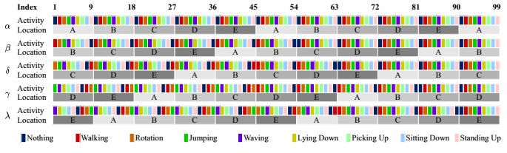

شکل 3: اسکریپت هایی که به کاربران دستور می دهد فعالیت های یکسان/متفاوت را در مکان های مختلف به طور مستقل و همزمان انجام دهند.

حاشیه نویسی داده ها از آنجایی که ما از اسکریپت های فوق برای آموزش فعالیت های کاربر استفاده می کنیم، در واقع حاشیه نویسی داده ها را قبل از جمع آوری ایجاد کرده ایم. ما هر نمونه را به عنوان "act_<group>_<sample>" برچسب گذاری می کنیم، جایی که "<group>" نمایه گروه کاربر است، و "<sample>" نمایه نمونه است. برای مثال، شکل 1a نمونه ای را نشان می دهد که با عنوان "act_30_25" برچسب گذاری شده است، که نشان می دهد بیست و پنجمین نمونه از 30مین گروه کاربر است. ما هر برچسب را با محیط، باند WiFi، تعداد کاربران، هویت‌ها، مکان‌ها و فعالیت‌ها مرتبط می‌کنیم تا وظایف سنجش متفاوتی را فعال کنیم. توجه داشته باشید که ویدیوها برچسب‌های یکسانی را با CSI به اشتراک می‌گذارند و در نتیجه می‌توانند به عنوان مرجعی برای پشتیبانی از کارهای ناشناخته عمل کنند (مثلاً تخمین پوز چند کاربر).

3.2 آمار مجموعه داده

توزیع داده ها WiMANS تعداد کاربران مختلف را در 11286 نمونه ترکیب می کند. 594 نمونه (5.3%) شامل 0 کاربر; 3564 نمونه (31.6%) شامل 1 کاربر; 7128 (63.2%) نمونه شامل چند کاربر است. از بین نمونه های چند کاربره، 1782 (15.8%) نمونه برای 2 کاربر، 1782 (15.8%) نمونه برای 3 کاربر، 1782 (15.8%) نمونه برای 4 کاربر و 1782 (15.8%) نمونه برای 5 کاربر وجود دارد. شکل 4 آمار WiMANS را نشان می دهد. 4752 نمونه برای هر کاربر، 5778 ~ 5886 نمونه برای هر مکان، و 3168 نمونه برای هر فعالیت وجود دارد، که مدل‌ها را قادر می‌سازد تا ویژگی‌های نماینده را برای وظایف حسی مختلف یاد بگیرند. توجه داشته باشید که مجموع هویت ها / مکان ها / فعالیت ها با تعداد کل نمونه (11286) برابر نیست، زیرا هر نمونه چند کاربره شامل بیش از یک هویت، مکان و فعالیت است.

از دست دادن بسته در حالت ایده آل، هر نمونه CSI شامل 3000 مرحله زمانی است، همانطور که در بخش 3.1 ذکر شد. با این حال، از دست دادن بسته به طور اجتناب ناپذیری در ارتباطات بی سیم وجود دارد، که منجر به از دست رفتن مراحل زمانی در نمونه های CSI می شود. میانگین نرخ از دست دادن بسته به ترتیب 4.52% و 2.31% برای باند 2.4 گیگاهرتز و باند 5 گیگاهرتز است. به طور متوسط، نمونه های 2.4 گیگاهرتز دارای 2864.39 گام زمانی هستند، در حالی که نمونه های 5 گیگاهرتز دارای 2930.72 گام زمانی هستند. باند 2.4 گیگاهرتز از از دست دادن بسته های شدیدتر رنج می برد زیرا معمولاً استفاده می شود و از باند 5 گیگاهرتز شلوغ تر است و نویز محیطی بیشتری را تحت تأثیر قرار می دهد [62،71]. بنابراین، بیشتر آثار موجود [3،73،77] فقط از باند 5 گیگاهرتز برای سنجش انسان مبتنی بر WiFi استفاده می‌کنند. با این حال، در مقایسه با سیگنال‌های 5 گیگاهرتز، سیگنال‌های 2.4 گیگاهرتز از نظر تئوری می‌توانند منطقه بزرگ‌تری را با استفاده از طول موج طولانی‌تر برای نفوذ و/یا دور زدن بهتر موانع پوشش دهند. این به ما انگیزه می‌دهد تا در آینده حس‌های انسانی تقویت‌شده دو بانده را مطالعه کنیم، زیرا WiMANS CSI باندهای WiFi 2.4 گیگاهرتز و 5 گیگاهرتز را جمع‌آوری کرده است.

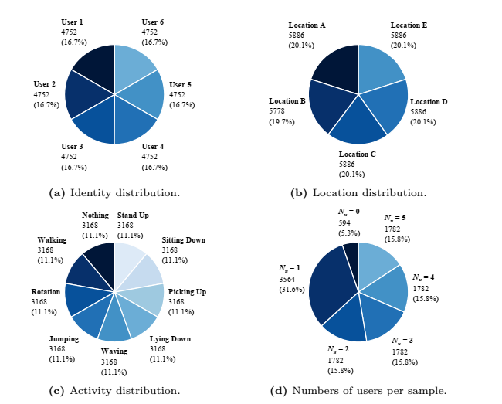

شکل 4: آمار WiMANS در مورد توزیع هویت کاربر، مکان، فعالیت و تعداد کاربران در هر نمونه. در هر توزیع، همه دسته‌ها نسبت‌های تقریباً معادلی برای ساخت WiMANS به عنوان یک مجموعه داده نسبتاً متعادل دارند.

4 آزمایش

این بخش از WiMANS برای محک زدن عملکرد سنجش چند کاربره مدل‌های مبتنی بر وای‌فای و ویدیویی پیشرفته با توجه به شناسایی انسان، محلی‌سازی و تشخیص فعالیت (HAR) استفاده می‌کند. ما همچنین این مدل ها را از نظر پیچیدگی مدل و بازده زمانی مقایسه می کنیم.

4.1 خطوط پایه

مدل های مبتنی بر وای فای ما 8 مدل مبتنی بر WiFi را در WiMANS ارزیابی می‌کنیم، از جمله جنگل تصادفی مبتنی بر تبدیل فوریه کوتاه مدت (ST-RF) [73]، MLP [67]، LSTM [73]، CNN-1D [58]، CNN-2D [ 42، CLSTM [41]، ABLSTM [7] و THAT [34]. به ویژه، CLSTM [41] ترکیبی از CNN و LSTM است که در شناسایی مبتنی بر WiFi از سایر مدل ها بهتر عمل می کند. برای محلی سازی مبتنی بر WiFi، CNN-1D [58] بهترین عملکرد را با یادگیری ویژگی های انسانی در امتداد بعد زمانی نشان داده است. THAT [34] رمزگذارهای ترانسفورماتور دو جریانی [53] را به پیچیدگی‌های چند مقیاسی مجهز می‌کند و به عملکرد پیشرفته‌ای در HAR مبتنی بر WiFi دست می‌یابد.

مدل های مبتنی بر ویدئو ما 6 مدل طبقه‌بندی ویدیویی پیشرفته را برای مقایسه اعمال می‌کنیم، از جمله ResNet [52]، S3D [64]، MViT-v1 [13]، MViT-v2 [36]، Swin-T [38] و Swin. -S [38]. این مدل‌ها عملکرد پیشرفته‌ای را در طبقه‌بندی ویدیوی عمومی نشان داده‌اند.

4.2 معیارهای ارزیابی

ما دقت را برای اندازه‌گیری عملکرد تشخیص سنجش چند کاربره، به دنبال کارهای قبلی [7،34،73] به کار می‌گیریم. توجه داشته باشید که هر نمونه چند کاربره شامل چندین برچسب هویت/مکان/فعالیت است که به ترتیب مربوط به کاربران مختلف است. به عنوان مثال، شکل 1a یک نمونه شامل سه هویت را نشان می دهد: کاربر 1، کاربر 5، و کاربر 6. بنابراین، به جای محاسبه دقت طبقه بندی هر نمونه، دقت تشخیص این برچسب ها را در هر کار سنجش اندازه گیری می کنیم. برای ارزیابی پیچیدگی مدل و بازده زمانی، تعداد پارامترها، عملیات ممیز شناور (FLOPs)، و توان شناسایی را به عنوان معیارها، به دنبال کارهای قبلی [34،67] اتخاذ می‌کنیم.

4.3 جزئیات پیاده سازی

پیش پردازش داده ها ما عملکرد مدل را در محیط های مختلف تجزیه و تحلیل می کنیم و بر این اساس WiMANS را به 3 زیر مجموعه تقسیم می کنیم. هر زیر مجموعه به طور تصادفی به یک مجموعه آموزشی (80٪) و یک مجموعه تست (20٪) برای ارزیابی تقسیم می شود. به دنبال کارهای قبلی [7،34،73]، ما دامنه های CSI را برای ارزیابی مدل های مبتنی بر WiFi محاسبه و استفاده می کنیم. اندازه ورودی همه مدل‌ها به دنبال کاغذهای اصلی تغییر می‌کند (به عنوان مثال، 90×3×112×112 برای ResNet [52]).

فراپارامترها (1) برای مدل‌های مبتنی بر وای‌فای، تا حد امکان از پیاده‌سازی‌های در دسترس عموم استفاده می‌کنیم. به طور خاص، ما مدل‌های مبتنی بر WiFi را با Xavier [19] مقداردهی اولیه می‌کنیم و از نرخ یادگیری ثابت 10-3 برای آموزش آنها برای 200 دوره با اندازه دسته‌ای 128 استفاده می‌کنیم. (2) برای مدل‌های مبتنی بر ویدیو، از پیاده‌سازی‌های ارائه‌شده استفاده می‌کنیم. توسط PyTorch و آنها را با وزنه های از پیش آموزش داده شده توسط Kinetics-400 مقداردهی کنید [5]. تمام مدل های مبتنی بر ویدئو برای 20 دوره با نرخ یادگیری ثابت 10-4 و اندازه دسته ای 8 آموزش داده شده اند.

ارزیابی. برای تشخیص چندین برچسب، هر مدل را به یک لایه خطی و به دنبال آن یک تابع سیگموئید برای طبقه‌بندی چند برچسبی، با استفاده از آستانه ثابت 0.5 برای تعیین هویت‌ها، مکان‌ها و فعالیت‌ها متصل می‌کنیم. هر دو مدل مبتنی بر WiFi و مبتنی بر ویدیو توسط Adam [31] بر روی یک واحد گرافیکی Nvidia RTX A5000 بهینه شده اند. هر آزمایش را 10 بار با دانه های تصادفی تکرار می کنیم و میانگین و انحراف معیار نتایج را گزارش می کنیم. جزئیات بیشتر پیاده سازی در پیوست C ارائه شده است.

جدول 2: عملکرد تشخیص مدل های مبتنی بر WiFi در WiMANS از نظر دقت (%). مدل‌ها عملکرد مطلوبی را برای شناسایی و بومی‌سازی چند کاربر نشان می‌دهند، در حالی که هنوز فضای زیادی برای بهبود در تشخیص فعالیت وجود دارد.

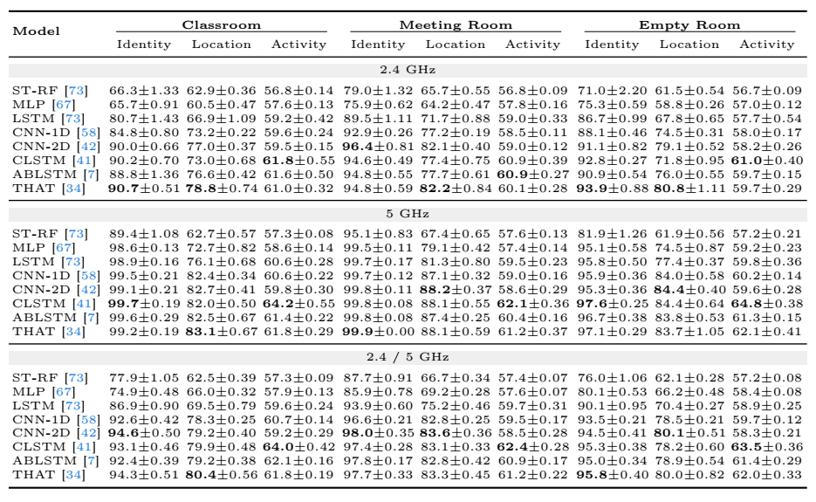

4.4 نتایج و تجزیه و تحلیل

سنجش چند کاربره مبتنی بر WiFi. جدول 2 عملکرد سنجش چند کاربره مدل های مبتنی بر WiFi را نشان می دهد. (1) با استفاده از باند وای فای 2.4 گیگاهرتز، THAT و CNN-2D بهترین مدل ها برای شناسایی هستند، در حالی که CNN-2D از سایر مدل ها در محلی سازی بهتر است و CLSTM بهترین عملکرد را در HAR به دست می آورد. (2) با باند وای فای 5 گیگاهرتز، CLSTM و THAT بالاترین دقت را در تشخیص هویت های چندگانه نشان می دهند، در حالی که THAT و CNN-2D برتری خود را در محلی سازی نشان می دهند و CLSTM نتایج بهتری را نسبت به مدل های دیگر در HAR به دست می آورد. (3) بهره برداری از هر دو باند WiFi 2.4 و 5 گیگاهرتز، CNN-2D و THAT بهترین نتایج را در شناسایی و بومی سازی چندین کاربر دارند، در حالی که CLSTM بالاترین دقت را برای HAR به همراه دارد. به طور کلی، می‌توان مشاهده کرد که مدل‌های پیشرفته عملکرد بهتری در شناسایی (90.69 تا 99.99 درصد) نسبت به محلی‌سازی (78.78 تا 88.20 درصد) نشان می‌دهند، در حالی که عملکرد حتی پایین‌تری در HAR (60.87 تا 64.82 درصد) دارند. این به این دلیل است که HAR نسبت به دو کار دیگر دقیق‌تر است و یادگیری ویژگی‌های نماینده را با مشکلات بیشتری مواجه می‌کند. در مقابل، شناسایی چند کاربره نسبت به محلی‌سازی دقیق‌تر است و در نتیجه عملکرد بهتری را به همراه دارد. با مقایسه باندهای مختلف وای فای، استفاده از 5 گیگاهرتز باعث دقت بالاتر از 2.4 گیگاهرتز می شود، زیرا باند وای فای 2.4 گیگاهرتز از نویز بیشتری نسبت به 5 گیگاهرتز رنج می برد، همانطور که در بخش 3.2 ذکر شد. در همین حال، صرف استفاده از نمونه های دو باند وای فای در کنار هم نمی تواند مدل هایی با عملکرد بهتر تولید کند. این نتایج به ما انگیزه می‌دهد تا در آینده سنجش چند کاربره تقویت‌شده دو بانده را مطالعه کنیم.

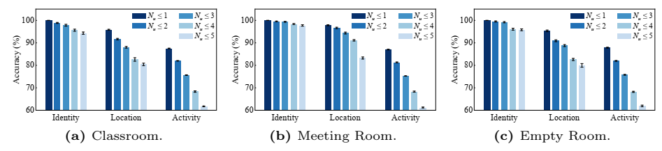

شکل 5: عملکرد تشخیص THAT [34] از نظر دقت (%) در مورد تعداد کاربران مختلف در هر نمونه CSI (Nu). حس کردن کاربران بیشتر به طور همزمان باعث عملکرد پایین تر می شود. («Nu ≤ k»: هر نمونه شامل 0 تا k کاربر است.)

جدول 3: عملکرد تشخیص مدل های مبتنی بر ویدئو در WiMANS از نظر دقت (%). مدل های مبتنی بر ویدئو عملکرد بهتری نسبت به مدل های مبتنی بر وای فای نشان می دهند.

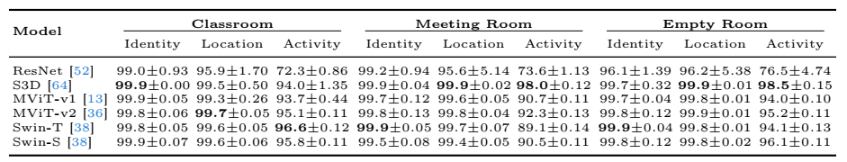

تعداد کاربران شکل 5 تأثیرات شماره کاربر را بر عملکرد THAT تجزیه و تحلیل می کند. همانطور که انتظار می رود، حس کردن کاربران بیشتر به طور همزمان باعث کاهش دقت تشخیص می شود. (1) در کلاس، زمانی که حداکثر تعداد کاربر از 1 به 5 افزایش می یابد، دقت شناسایی، محلی سازی و HAR به ترتیب 5.70٪، 15.39٪ و 25.74٪ کاهش می یابد. (2) در اتاق جلسه، حس کردن حداکثر 5 کاربر به طور همزمان دقت سه کار را 2.26٪، 14.59٪ و 25.78٪ در مقایسه با حس کردن یک کاربر منفرد کاهش می دهد. (3) در اتاق خالی، نتایج مشابهی مشهود است که در آن دقت سه کار 4.19٪، 15.36٪ و 25.90٪ کاهش می یابد، زیرا حداکثر تعداد کاربر از 1 به 5 افزایش می یابد. ما می توانیم آن را در مقایسه با محلی سازی و شناسایی مشاهده کنیم. عملکرد HAR به تغییرات تعداد کاربران حساس تر است، زیرا HAR دانه بندی ریزتری دارد و افزایش کاربران منجر به انسداد بیشتر و تداخل متقابل می شود. در همین حال، در محیط‌های مختلف، تعداد کاربران تأثیرات مشخصی بر دقت تشخیص می‌گذارد که ارزش مطالعه بیشتر را دارد. این نتایج سودمندی WiMANS را نشان می‌دهد و چالش‌های سنجش چندین کاربر به طور همزمان بر اساس WiFi CSI را برجسته می‌کند. سنجش چند کاربره مبتنی بر ویدئو. ما عملکرد مدل های مبتنی بر ویدئو را در جدول 3 برای مقایسه ارائه می دهیم. به طور کلی، مدل‌های مبتنی بر ویدیو نسبت به مدل‌های مبتنی بر وای‌فای در سه کار سنجش عملکرد بهتری دارند. چنین نتایجی انتظار می رود زیرا تجزیه و تحلیل مبتنی بر ویدئو در بینایی کامپیوتر به خوبی مورد مطالعه قرار گرفته است، که همچنین کیفیت WiMANS را نشان می دهد، جایی که کاربران فعالیت های متمایز را انجام داده اند. بنابراین، ما می‌توانیم از ویدیوهای WiMANS به عنوان مرجعی برای کارهای ناشناخته در آینده استفاده کنیم. با وجود عملکرد قابل توجه مدل های مبتنی بر ویدئو، پیچیدگی و کارایی بسیار پایین تری نسبت به مدل های مبتنی بر وای فای دارند، همانطور که در زیر مورد بحث قرار می گیرد.

جدول 4: پیچیدگی مدل و بازده زمانی در WiMANS، که در آن مدل های مبتنی بر WiFi برتری خود را نسبت به مدل های مبتنی بر ویدئو نشان می دهند. ("Recs/s": شناسایی در ثانیه.)

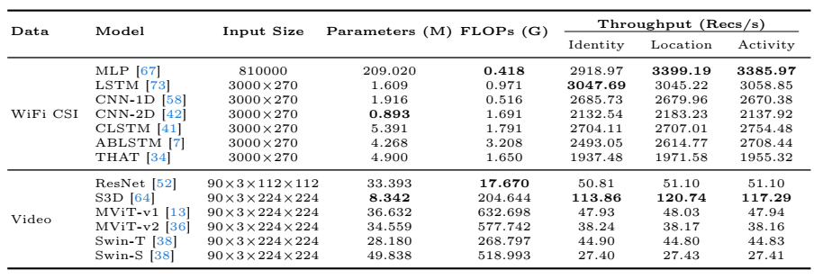

پیچیدگی مدل و بازده زمانی جدول 4 برتری مدل های مبتنی بر WiFi را در مقایسه با مدل های مبتنی بر ویدیو از نظر پیچیدگی مدل و کارایی زمان نشان می دهد. به جز MLP که به دلیل پارامترهای بیش از حد به ندرت در عمل استفاده می شود، حداکثر تعداد پارامترها (5.391 M برای CLSTM) در مدل های مبتنی بر WiFi 1.55× کمتر از حداقل تعداد پارامترها (8.342 M برای S3D) در مبتنی بر ویدیو است. مدل ها. به طور مشابه، حداکثر FLOP (3.208 G برای ABLSTM) در مدل‌های مبتنی بر WiFi 5.51× کمتر از حداقل FLOP (17.670 G برای ResNet) در مدل‌های مبتنی بر ویدیو است. علاوه بر این، توان عملیاتی THAT 16.33~17.02× بیشتر از توان عملیاتی S3D است. این نتایج نشان می‌دهد که حسگر انسانی مبتنی بر WiFi می‌تواند عملکرد رضایت‌بخشی با مقرون به صرفه‌تر بودن نسبت به راه‌حل‌های مبتنی بر ویدئو داشته باشد. ما بیشتر در مورد زمان آموزش و زمان تست مدل ها در پیوست C بحث می کنیم.

5 بحث

با بهترین دانش ما، WiMANS اولین مجموعه داده معیار برای سنجش فعالیت چند کاربر مبتنی بر WiFi است. در این بخش، محدودیت‌ها و کار آینده WiMANS را مورد بحث قرار می‌دهیم و یک بیانیه اخلاقی ارائه می‌کنیم.

5.1 محدودیت ها

هدف WiMANS ارائه رایج ترین سناریوهای چند کاربره در زندگی روزمره است. بنابراین، ما در مورد کلی ترین تنظیمات بحث می کنیم، اما نه فعالیت های خاص، شرایط، دستگاه های اختصاصی و غیره. چنین تنظیمات عمومی ممکن است منجر به محدودیت هایی شود. فعالیت های روزانه. WiMANS فقط شامل فعالیت‌های معمول روزانه است، نه فعالیت‌های خطرناک اخلاقی (مانند زمین خوردن، جنگیدن)، و فعالیت‌های فعلی در WiMANS نشان‌دهنده زندگی روزمره است [3،73،77]. با توجه به تایید اخلاقی برای اطمینان از ایمنی داوطلبان، سایر فعالیت‌ها را در کار آینده خود بیشتر در نظر خواهیم گرفت. شرایط چالش برانگیز حسگر انسانی مبتنی بر WiFi این پتانسیل را دارد که مشکلات موانع را حل کند. با این حال، از آنجایی که از دوربین برای فیلم‌برداری استفاده می‌کنیم، عمداً موانعی ایجاد نمی‌کنیم، اگرچه WiMANS به دلیل موانع (مانند صندلی، میز) دارای انسداد است و در واقع افراد نیز با یکدیگر همپوشانی دارند. دستگاه های وای فای ما WiFi CSI را با استفاده از یک جفت فرستنده-گیرنده مجهز به کارت‌های رابط شبکه اینتل 5300، که متداول‌ترین دستگاه‌های مورد استفاده در کارهای قبلی است، جمع‌آوری می‌کنیم [3،22،39،44،73،77]. جفت‌های فرستنده و گیرنده بیشتر ممکن است از سنجش چند کاربره مبتنی بر WiFi بهره ببرند [1]، در حالی که سایر دستگاه‌های اختصاصی نیز می‌توانند CSI را با استفاده از ابزار Atheros CSI [65،70]، ابزار AX-CSI [20،40] و غیره جمع‌آوری کنند.

به طور کلی، مکان‌یابی داخلی یکی از مسائل مهم در فناوری اطلاعات است. این موضوع به دلیل مزایای زیر اهمیت دارد:

1. **محیط‌های داخلی پیچیده:** در مکان‌های داخلی مانند ساختمان‌ها، فرودگاه‌ها، بیمارستان‌ها و مراکز خرید، مکان‌یابی دقیق مهم است. مثلاً در بیمارستان‌ها، نیاز به پیدا کردن سریع تجهیزات پزشکی و افراد در مواقع اضطراری وجود دارد.
2. **نیاز به خدمات مکان‌یابی در برنامه‌های کاربردی:** برنامه‌های موبایل، خانه‌های هوشمند، ربات‌ها و خودروهای خودران نیاز به مکان‌یابی داخلی دارند. این خدمات به ما کمک می‌کنند تا بهتر مسائلی مانند مسیریابی، مدیریت منابع و ارتباط با محیط را حل کنیم.
3. **تجربه کاربری بهتر:** در فروشگاه‌ها، مکان‌یابی دقیق می‌تواند به مشتریان کمک کند تا کالاهای مورد نظر را پیدا کنند. همچنین در مراکز تفریحی، مکان‌یابی داخلی می‌تواند تجربه بازدیدکنندگان را بهبود بخشد.
4. **تحقیقات و توسعه فناوری:** مکان‌یابی داخلی یک زمینه پژوهشی فعال است. توسعه الگوریتم‌ها، استفاده از حسگرها و بهبود دقت مکان‌یابی از جمله چالش‌های این حوزه است.

به طور خلاصه، مکان‌یابی داخلی از اهمیت بالایی برخوردار است و در زندگی روزمره ما تأثیر مستقیم دارد. 🌟